SUB DA PROVA SEMESTRAL - 1º semestre/2025
2SI – NOITE
BUSINESS SYSTEMS PLANNING, ANALYSIS & DESIGN
Prof.Ms. Renato Jardim Parducci
Nome: Gabriel Sá Bragança
RM: 554064
Turma: 2SIR-2025

1. (Peso 1)
Qual técnica de levantamento de dados você empregaria para refinar o entendimento da expectativa da uma pessoa específica sobre um projeto de gestão de crise climática urbana? Justifique a sua resposta.
Resposta: A técnica mais adequada seria a entrevista semiestruturada. Ela permite conduzir a conversa com perguntas previamente definidas, mas com liberdade para explorar detalhes adicionais conforme o entrevistado responde. Essa abordagem é ideal para entender as expectativas de uma pessoa específica sobre um projeto complexo como a gestão de crise climática urbana, pois permite captar nuances, preocupações e percepções subjetivas que outras técnicas podem não revelar.

2. (Peso 1)
A equipe do projeto de um sistema de controle de impacto urbano de chuvas intensas está realizando vários levantamentos em campo para depois desenhar a nova solução? Eles estão aplicando um ciclo de vida de projeto no qual existe um processo formal em cada fase de projeto, de forma a impedir o retorno a uma fase anterior, após aprovadas as entregas dessa fase. Nesse processo, o sistema de informação só será entregue para uso após totalmente construído e testado. Considerando esses pontos, qual o modelo de ciclo de vida de projeto de sistemas que está sendo empregado?
Resposta: O modelo de ciclo de vida empregado é o modelo em cascata (Waterfall). Nesse modelo, cada fase do desenvolvimento é concluída antes da próxima começar, sem possibilidade de retorno. As entregas são feitas apenas ao final do projeto, o que condiz com a descrição do cenário apresentado.

3. (Peso 3)
Considere que um analista de sistemas tenha identificado que o coordenador de inovação energética da empresa precise diariamente pesquisar notícias sobre uso de fontes de energia renováveis e programas de incentivo governamental às iniciativas de uso de energia limpa com baixo impacto ambiental e em seguida, publique essas notícias em um portal de informações de sua empresa. Esse portal terá um mecanismo de distribuição automática dessas notícias também por e-mail, encaminhando para e-mails dos gerentes de cada departamento aquilo que é de interesse de cada área funcional (por exemplo, manutenção predial recebe algumas notícias, enquanto a manufatura recebe outras e a área de logísticas outras). Para fazer a distribuição das notícias, cada informação postada pelo coordenador de inovação precisa ser classificada quanto a área funcional de interesse. Desenhe um mapa de processo que representa essas atividades. Siga o padrão BPMN, com marcadores que indicam o tipo de cada elemento do diagrama.

4. (Peso 3)
Identifique e classifique os requisitos entre funcional e não funcional, considerando a história de usuário a seguir. Monte o painel no TRELLO e depois, recorte e cole a imagem do painel KANBAN com os dados de tipo de requisito visíveis!
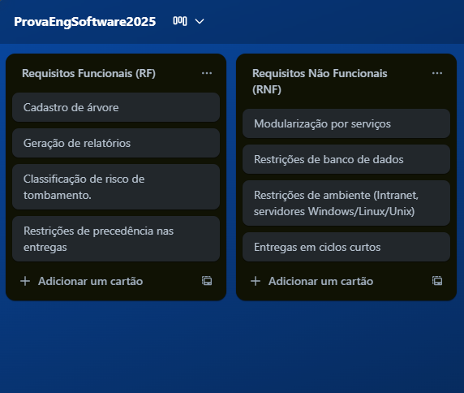

5. (Peso 2)
Crie um repositório GIT PUBLICO no GITHUB. Coloque as respostas das questões anteriores em um documento Word. Coloque o link de acesso ao repositório dentro do seu documento de resposta de prova. Gere um PDF desse documento e depois, suba os documentos .word e .pdf em uma pasta exclusiva para documentação de engenharia, dentro de uma Branch develop, no GT HUB. O nome do repositório é da sua escolha.
Link do repositório: https://github.com/GabrielSa-Fiap/ProvaEngSoftware2025/tree/develop

